编 号：0102-2020-2021
计量要求导出和计量验证记录表
测量过程名称 |  | 液用防塌降粘降滤失剂水分测量样品称量 |  |  | 被测参数要求(含公差) |  |  | (100±5)g
被测参数要求识别依据文件 |  |  | Q/SH1020 1459-2013《钻井液用防塌降粘降滤失剂通用技术条件》
计量要求导出方法（可另附）
1 ．测量样品公差范围：T=±5g
2．导出测量设备最大允许误差：△允≤T×1/3=±5×1/3=±1.6g
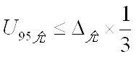
3． 测量设备不确定度推导:
=3.2×1/3=1.06
4．测量范围导出：
电子天平的测量范围（0～200）g， d=0.1g，准确度等级3级

计量校准过程 | 测量设备名称 |  |  | 型号规格 |  | 设备特性  (示值误差等) | 校准证书  编号 |  | 校准有效期
计量校准过程 | 电子天平/JL-009 |  |  | JM-A3002 |  | d=0.1g  3级 | ZD202010200292 |  | 2020-10-20
计量验证记录

测量设备的测量范围是0－200g，最大允许误差为3级
测量样品控制在（95-105）g，测量最大允差为±1.6g。
测量设备的最大允许误差3级，满足导出的测量设备最大允许误差△允≤±1.6g的要求。

验证结论：符合□有缺陷□不符合（注：在选项上打√，只选一项）

验证人员签字： 孙福秋 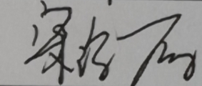 验证日期： 2021 年 04 月 27 日
审核记录：
按产品工艺文件要求导出了过程允许不确定度和测量设备的准确度等级，被测参数要求识别已代表了顾客的要求，过程允许不确定度和测量设备的准确度等级的导出方法正确，测量设备已进行检定，验证合格，满足计量要求。

审核人员: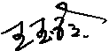 受审核方代表签字：

审核日期：2021 年 04月 29日

